Ant 入门学习教程及实例

- Ant应用场景，优点
- Ant在PC上的部署
- Ant详细解析----属性的介绍及使用
- Android打包实例

属性的介绍及使用

project
target 继承关系
antcall
date type
arg参数的形式 p85
available
time
exec
condition

一个简单的Ant例子

Apache Ant，是一个将软件编译、测试、部署等步骤联系在一起加以自动化的一个工具，大多用于Java环境中的软件开发。
本人使用Ant的场景是拿它在后台执行编译、打包Android工程的操作，在Ant工作期间，仍可正常使用Ecelipse，避免痛苦的等待。
在使用之前应先下载Ant并部署执行环境，细节上来说就是个添加系统环境变量的过程，具体可参考：ant安装、环境变量配置及验证。
下面直接给出一个Ant的例子：

代码1.1 Hello World
<?xml version="1.0" encoding="UTF-8"?>

<project name="Hello_World" default="Echo" basedir=".">

<target name="Echo" description="Just print 'Hello world'''.">
<echo message="Hello world! I'm ant."></echo>
</target>

</project>

Ant并没有定义它自己的语法，它的执行文件用XML编写。

以上代码存储在文件build_01_hello_world.xml中。执行该文件则需命令：
ant –f build_01_hello_world.xml，运行效果如下：

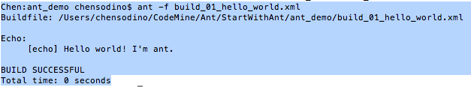
图1.1 Hello World

执行命令后，第一行显示编译的文件绝对路径;空格一行后的“Echo:”则表示当前执行的target名为“Echo”;“[echo]”表示当前输出是由Ant的echo任务(Task)发起的。最后给出“BUILD SUCCESSFUL”的提示及执行的消耗时长。
执行Ant构建文件还有一个更简单的方式，把构建文件命名为build.xml,则只要在构建文件所在目录下执行命令行ant，即可运行。

Project Target Task 三个臭皮匠，顶个诸葛亮
通过以上操作，Ant的大门已经为你打开。现在解释介绍一下Ant中重要的三个元素。

project:
project元素有三个属性。
name表示当前工程名称;
当Ant被调用时，如果没有指定执行具体的目标(target)，则default将指定要执行的目标;
basedir用于指定Ant的基础目录，Ant中所有的相对路径都将以此值为基础进行计算。
这三个元素都不是必备的，但为了方便工程的执行，通常都会对default进行赋值。在代码1.1 中，直接就支接运行了Echo目标打印“Hello world!”。
target:
target是一系列task任务的有序集合。
1. target的分类：
属性description为当前目标(target)处理的业务逻辑进行描述。有被赋值的目标(target)称为Main Target。未被声明的则为Subtarget。通过命令行：ant –f buildfile.xml –projecthelp可以将target区分开来。
<?xml version="1.0" encoding="UTF-8"?>

<project name="Hello_World" default="Echo" basedir=".">

<target name="Echo" description="Just print 'Hello world'.">
<echo message="Hello world! I'm ant."></echo>
</target>

<target name="EchoSubTarget">
</target>
</project>
代码2.1 Target分类
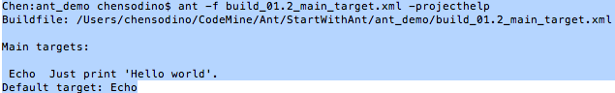
图2.1 Target分类
由上图可看出，Main Target清单中有”Echo”，并做出了描述;但未对description赋值的target：EchoSubTarget并没有被打印出来。
2. target具有依赖特性
先给出一段代码，如下：
代码2.2 target的依赖特性
<target name="A"/>
<target name="B" depends="A"/>
<target name="C" depends="B"/>
<target name="D" depends="C,B,A"/>
2.1 target的依赖关系
属性”depends”可以决定target之间依赖关系;并且不限定依赖个数，即一个子target可以同时依赖多个父target。
2.2 target多重依赖的调用顺序
假若要执行D，由于C依赖自B，B依赖自A，所以这些target的调用顺序会是:A→B→C→D。
2.3 target多次依赖的调用次数
D依赖了A、B、C，但由于C与A、B及B与A的依赖关系，在执行D时前的初始化操作中，A、B、C都仅会且仅会被执行一次。并不会因为D中刻意声明依赖自B和A会再单独执行B、A，因为C的初始化操作中已经执行过一次了。
2.4 依赖的传承
在A声明的property或tstamp仍可以在B、C、D中使用。
在下面的代码中，默认目标target为D。当Ant执行此文件，由于D的依赖关系，会依次调用A、B、C，并且A、B、C都只会被调用一次。而D作为最底层的依赖目标target，可以直接使用上层被依赖target内的所有属性。
代码2.3 依赖关系示例
<?xml version="1.0" encoding="UTF-8"?>
<project name="TargetDepends" default="D" basedir=".">

<target name="A" description="First Class A">
<property name="a.value" value="Apple" />
<echo message="I'm a ${a.value}."></echo>
</target>
<target name="B" description="First Class B" depends="A">
<property name="b.value" value="Bee" />
<echo message="I'm a ${b.value}."></echo>
</target>
<target name="C" description="First Class C" depends="B">
<property name="c.value" value="Car" />
<echo message="I'm a ${c.value}."></echo>
</target>

<target name="D" description="First Class D" depends="C,B,A">
<echo message="a.value=${a.value}"/>
<echo message="b.value=${b.value}"/>
<echo message="c.value=${c.value}"/>
</target>
</project>

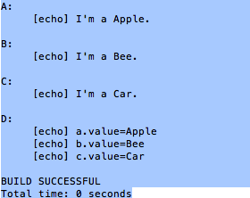
图2.3 依赖关系示例

3. project与target的小关系：
每个Ant文件由单个的project元素组成，该元素可以包含一个或多个target元素。一个目标(target)是生成过程中已定义的一个步骤，可以定义任意数量的操作，比如编译源代码，对Apk进行签名等。这些操作本身由其他专用任务(Task)标签执行。通常为了编写的灵活性，把数量较多的操作根据其业务逻辑划分到单独的目标(target)元素中，这样可以有选择性的执行整体生成过程中的单独部分。例如，可以调用某些目标元素，直接对安装包进行重新签名，而不需要从头执行编译操作。
4. task
task是指一系列内嵌在target的任务元素。用它来处理具体的业务操作。在上面的例子中，已经使用到打印输出的任务task：“echo”。在后面的章节中，会对具体的任务task用法进行详细解析及给出实例。

属性property
自定义构建过程中，属性property提供获取高频度使用的字符串的简便方式。一个属性property拥有一个区分大小写的name和一个value，要直接使用某一属性property的具体赋值时，需要引用这样的格式：”${name}”。假设有一属性property名为”builddir”并被赋值为”build”，则可以这样引用到到一个新值中去，如”${builddir}/classes”，在运行时环境中该值将被解析为”build/classes”。
- 设置属性(property)的方式
设置一个属性并对其赋值有6种方式，下面一一道来。
1.1 直接赋值
代码3.1
<property name="name1.1" value="set by value"/>
<property name="name1.2">Nested a text</property>

直接赋值的方式可以是同时对”name”和”value”进行设置具体值，如${name1.1}；也可以只将”value”值嵌套在<property>标签内，如${name1.2}。

1.2 由文件路径相关设置属性property
与单个文件路径相关的属性property可以通过设置location指定相关文件名，并额外可以选用相对路径模式，设置relative为true，并将相对的基础目录basedir赋值。见代码3.2 处${name2.1}。
亦可以设置文件过滤器，将一系列符合过滤条件的目标文件以绝对路径的形式按顺序组合起来，作为属性property的结果值。设置文件过滤器fileset及文件路径path将会在以后的章节中讲到。本例子中只是需要准备一个path元素并作为参数对属性property中的refid赋值即可。见代码3.2 处${name2.2}。

<!-- 第二种方式：路径相关 与指定文件相关 -->
<property name="name2.1" location="README.md" relative="true" basedir="..\"/>

<!-- 第二种方式：路径相关 与指定文件类型相关
列出当前目录下所有.xml文件的绝对路径 -->
<path id="all.xml.path">
<fileset dir=".">
<include name="**/*.xml"/>
</fileset>
</path>
<property name="name2.2" refid="all.xml.path"/>
代码3.2

下图给出了代码3.2 的具体运算结果。
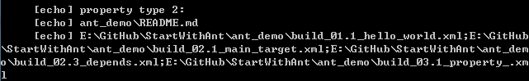
图3.2 运行结果。

1.3 从文件中直接导入
有时为了方便亦可以从文件中直接导入属性property。但对文件的内容有具体的格式要求。文件内容必须是以<key,value>的形式排版，并且不能包含汉字。对于出现的汉字需要以转义符的形式出现。
代码3.3 直接导入的文件内容格式
name3.1_web=qq.com
name3.1_im=qq.pc
导入文件的方式也非常简单，在属性property中对其元素file赋值即可。
<property file="res_03.1property.01.properties"/>
<!-- 使用导入的属性 -->
<echo message="${name3.1_web}"></echo>
<echo message="${name3.1_im}"></echo>
代码3.4 直接导入的文件内容格式

有时文件不存在于可直接访问的路径下，如文件被存于某个.jar 包中。则需要在属性property中通过classpath指明.jar路径(相对于已经声明的basedir)，并以资源读取的方式将peoperty文件在jar内的完整包路径完整写出。
Ant读取导入的资源文件后，
代码3.5 从jar中导入属性配置文件
<property classpath="properties.jar"
resource="lab/sodino/res_03.1property.02.properties"/>
<!-- 使用导入的属性 -->
<echo message="${name3.2_machine}"></echo>
<echo message="${name3.2_mobile}"></echo>

1.4 从已经设置的环境变量中读取
先来查看一下当前已设置的环境变量，右击“我的电脑”→“高级系统设置”，在弹出的“系统属性”框中选择“高级”标签卡点击“环境变量”。如下图3.3。
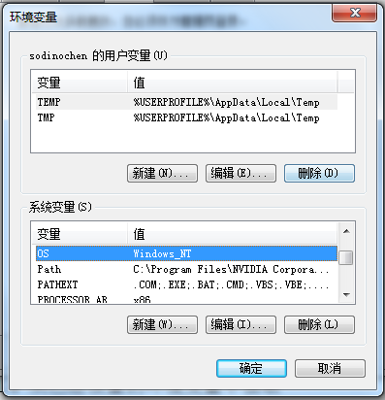
图3.3 系统环境变量
环境变量中声明了一些系统属性，如当前系统名、关键的项目路径等。假设需要获取”OS”的值，需要将所需属性property与当前系统环境关联起来，设置”environment=env”，用”env”表示当前系统环境；并作为当前系统环境下所有系统属性的参数前缀。如用”${env.OS}”来表示当前系统环境中“OS”的真实值。做法如下：
代码 3.6 关联系统环境
<property environment="env"/>
<echo message="${env.OS}"></echo>

1.5 从网络文件中读取
属性property支持直接从网络文件中导入。网络文件的格式要求与从本地文件中导入读取的要求相同，文件内容亦都是以<K,V>形式存在，对字符集亦有同样要求。设置属性property中”url”指定网络文件链接即可。
如果该属性property是直接声明在project下，则会在运行target之前，去访问该链接，此时会有卡顿。如果是声明在target内，则只有Ant运行到该target且运行到该句属性property声明时，才会去读取网络文件链接。
直接给出示例如下：
代码 3.7 从网络文件中读取
<property url="http://www.sodino.com/res_03.1property.url.properties"/>

1.6 由命令行运行结果设置
当需要使用到命令行的运行结果作为Ant任务的参数时，也有方便的处理方法：
代码3.8 获取主机名
<exec executable="hostname" outputproperty="name5.host.name"
errorproperty=”name5.error”/>
<echo message="${name5.host.name}"></echo>
通过exec任务执行本地命令”hostname”来获取设置的主机名,并将该命令正常运行的输出结果,即本设置的主机名，将会赋值到属性”name5.host.name”中去，如果找不到该本地命令或者命令执行过程中出错，则会将出错内容提法赋值到”name5.error”中去。

对属性property的设置到这里就讲完了。相关示例代码见ant_demo\build_03.1_property_.xml。

- 属性(property)的不可变性
属性(property)在声明被赋值之后，其值是不可变的，在整个编译文件中将视为常量而非变量。
在下面的代码中，属性”color”先被赋值为”blue”，然后再被赋值为”red”，Ant在构建过程中将对其第二次赋值视为无效。在接下来的打印输出中仍打印出”blue”。
代码3.9 属性的不可变性
<property name="color" value="blue"/>
<property name="color" value="red"/>
<!--属性的不可变性，此处将打印出"color"的第一次赋值"blue"-->
<echo message="${color}"></echo>

- 属性property的作用域

- 属性property的作用域

<target name="A"/>
<target name="B" depends="A"/>
<target name="C" depends="B"/>
<target name="D" depends="C,B,A"/>

